2017年度

中国人民政治协商会议
吉林省梨树县委员会部门决算

2018年9月

目 录

第一部分 部门概况
一、主要职能
二、机构设置及部门决算单位构成
第二部分 2017年度部门决算表
一、收入支出决算总表
二、收入决算表
三、支出决算表
四、财政拨款收入支出决算总表
五、一般公共预算财政拨款支出决算表
六、一般公共预算财政拨款基本支出决算表
七、一般公共预算财政拨款“三公”经费支出决算表
八、政府性基金预算财政拨款收入支出决算表
第三部分 2017年度部门决算情况说明
第四部分 名词解释

第一部分 部门概况

一、主要职能
政治协商：对我县的政治、经济、文化和社会生活中的重要问题在决策之前进行协商和就决策执行过程中的重要问题进行协商。
民主监督：对国家宪法、法律和法规的实施，重大方针政策的贯彻执行、国家机关及其工作人员的工作，通过建议和批评进行监督。
参政议政：对政治、经济、文化和社会生活中的重要问题以及人民群众普遍关心的问题，开展调查研究，反映社情民意，进行协商讨论。通过调研报告、提案、建议案或其他形式，向县委和县政府提出意见和建议。

二、机构设置及部门决算单位构成
根据上述职责，中国人民政治协商会议吉林省梨树县委员会内设6个机构，分别为办公室、提案委、经科委、台侨委、文教委、法制委。
纳入中国人民政治协商会议吉林省梨树县委员会2017年度部门决算编制范围的单位包括：
1.中国人民政治协商会议吉林省梨树县委员会本级
2017年实有人员38人，其中：在职人员20人，离退休人员 18人。
第二部分 2017年度部门决算表

一、收入支出决算总表
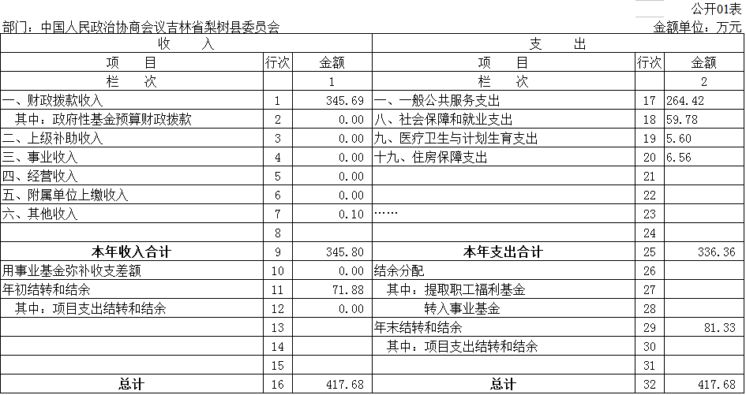

二、收入决算表
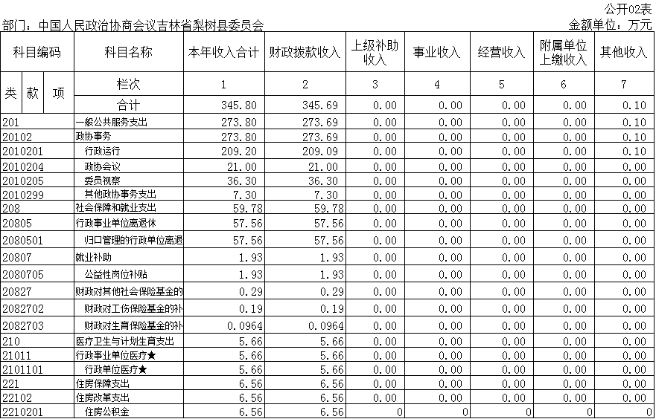

三、支出决算表
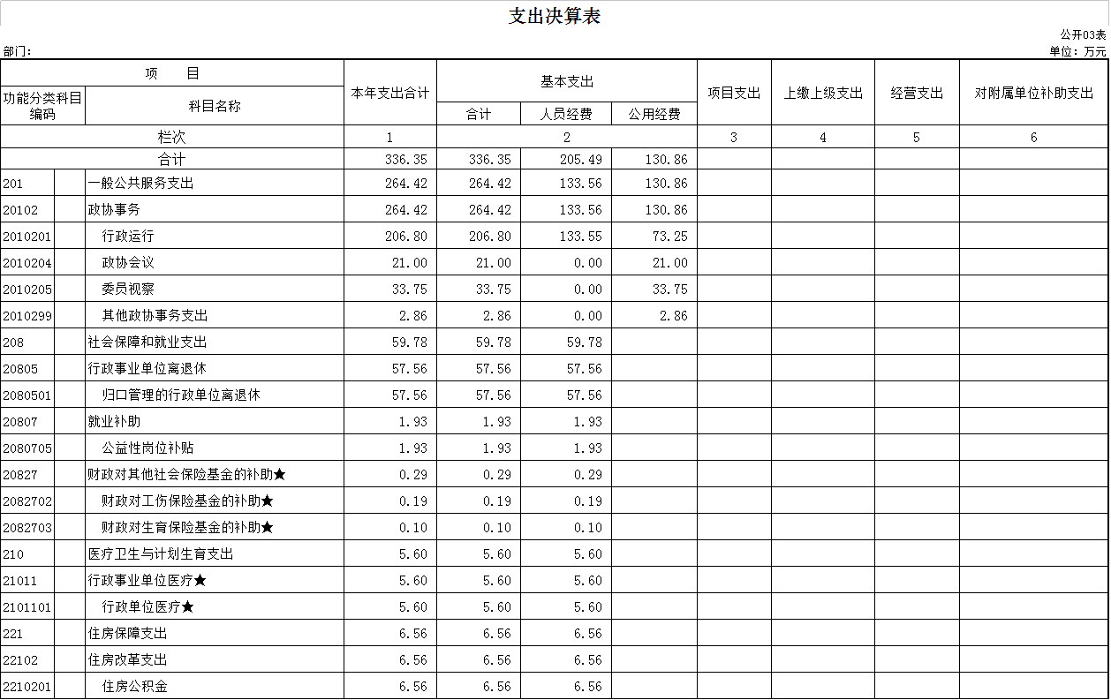
四、财政拨款收入支出决算总表
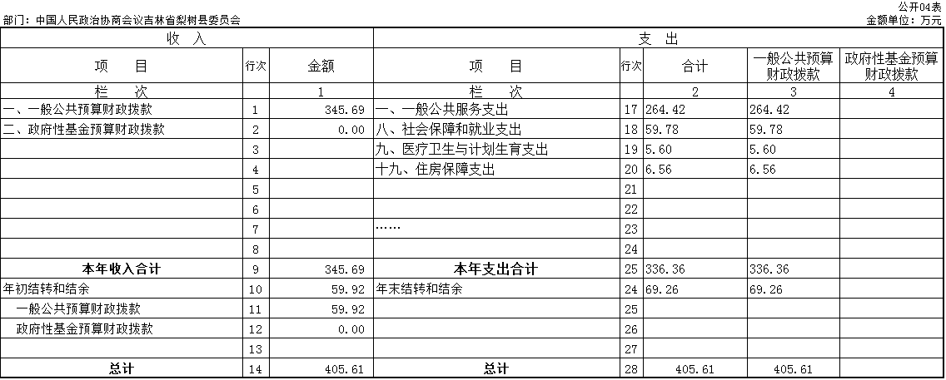

五、一般公共预算财政拨款支出决算表
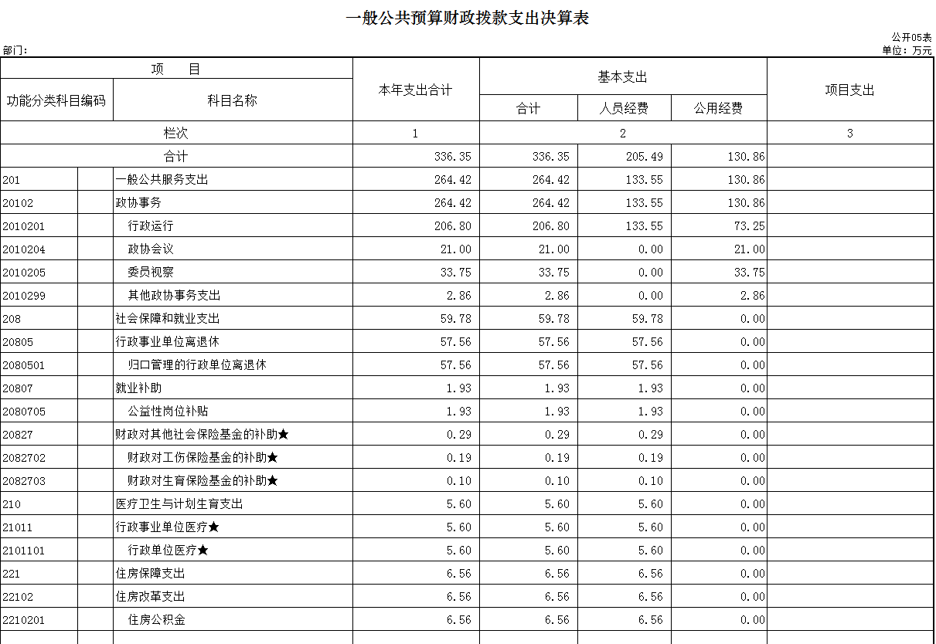

- 一般公共预算财政拨款基本支出决算表
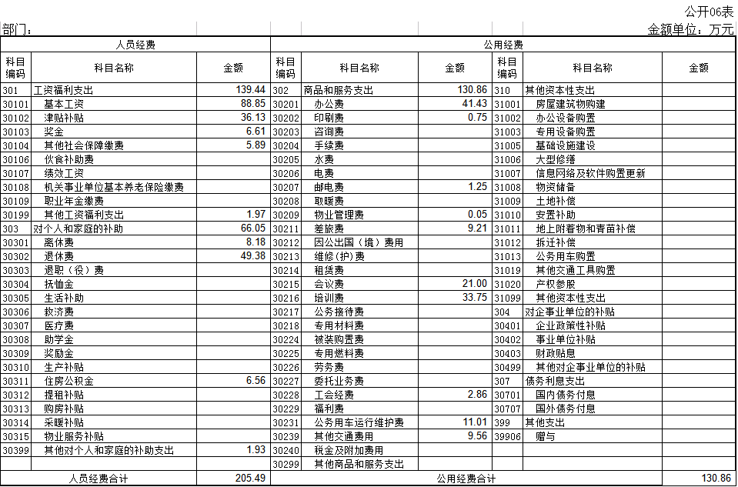

七、一般公共预算财政拨款“三公”经费支出决算表
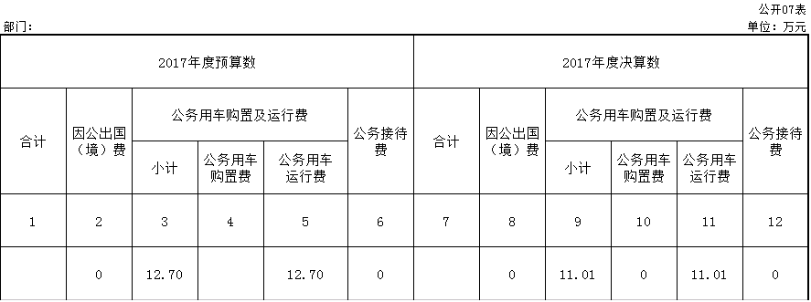

八、政府性基金预算财政拨款收入支出决算表

第三部分 2017年度部门决算情况说明

一、关于中国人民政治协商会议吉林省梨树县委员会2017年度收入支出决算总体情况说明
中国人民政治协商会议吉林省梨树县委员会2017年收入总计345.79万元，比2016年减少17.59万元，降低4.84%；支出总计336.35万元，比2016年减少40.04万元，降低10.63%。主要原因：收入减少主要原因是公车改革，车辆维护费减少；支出减少主要原因是公车改革，车辆维护费用减少，会议经费跨年度结算。
二、关于中国人民政治协商会议吉林省梨树县委员会2017年度收入决算情况说明
本年收入合计345.79万元，其中：财政拨款收入345.69万元，占99.97%%；其他收入0.1万元，占总收入的0.03%。
三、关于中国人民政治协商会议吉林省梨树县委员会2017年度支出决算情况说明
本年支出合计 336.35万元，其中：基本支出336.35万元，占100%。
四、关于中国人民政治协商会议吉林省梨树县委员会2017年度财政拨款收入支出决算总体情况说明
中国人民政治协商会议吉林省梨树县委员会2017年财政拨款收支总决算4,05.61万元，财政拨款收支总计比2016年各减少28.78万元，降低6.63%。主要原因公车改革。
五、关于中国人民政治协商会议吉林省梨树县委员会2017年度一般公共预算财政拨款支出决算情况说明
（一）财政拨款支出决算总体情况
中国人民政治协商会议吉林省梨树县委员会2017年财政拨款支出336.35万元，占本年支出合计的100%。与2016年相比，财政拨款支出336.35万元，比2016年减少40.04万元，降低10.63%。要原因：公车改革，车辆维护费用减少，会议经费跨年度结算。
（二）财政拨款支出决算结构情况
中国人民政治协商会议吉林省梨树县委员会2017年财政拨款支出336.35万元，主要用于以下方面：一般公共服务支出252.61万元，占总支出的75.10%；社会保障和就业支出63.46万元，占总支出的18.87%；医疗卫生与计划生育支出5.59万元，占总支出的1.66%；住房保障支出14.68万元，占总支出的4.36%。
（三）财政拨款支出决算具体情况
中国人民政治协商会议吉林省梨树县委员会2017年财政拨款支出年初预算为322.27万元，支出决算为336.35万元，完成年初预算的104.36%。主要原因：
1.一般公共服务支出年初预算为217.97万元，支出决算为264.42万元，完成年初预算的121.314%。主要原因是办公费中差旅费增加较多。
2.社会保障和就业支出年初预算为92.98万元，支出决算为59.78万元，完成年初预算的64.29%。主要原因是科目调整。
3.医疗卫生与计划生育支出年初预算为5.36万元，支出决算为5.60万元，完成年初预算的104.47%。主要原因是人员工资增加。
4.住房保障支出年初预算为5.96万元，支出决算为11万元，完成年初预算的184.56%。主要原因是人员工资增加及上缴比例增加。
六、关于中国人民政治协商会议吉林省梨树县委员会2017年度一般公共预算财政拨款基本支出决算情况说明
中国人民政治协商会议吉林省梨树县委员会2017年财政拨款基本支出336.35万元，其中：
人员经费205.49万元，主要包括：基本工资、津贴补贴、社会保障缴费、其他工资福利支出、离休费、退休费、住房公积金、其他对个人和家庭的补助支出。
公用经费130.86万元，主要包括：办公费、印刷费、邮电费、物业管理费、差旅费、会议费、培训费、工会经费、公务用车运行维护费、其他交通费用。
七、关于中国人民政治协商会议吉林省梨树县委员会2017年度一般公共预算财政拨款“三公”经费支出决算情况说明
（一）“三公”经费财政拨款支出决算总体情况说明
中国人民政治协商会议吉林省梨树县委员会2017年“三公”经费财政拨款支出预算为12.7万元，支出决算为11.01万元，完成预算的86.69。其中：公务用车购置及运行费支出决算为12.7万元，完成预算的86.69%；2017年“三公”经费支出决算数小于预算数的主要原因公车改革。
2017年“三公”经费财政拨款支出决算数比2016年减少54.39%。其中：公务用车购置及运行费支出减少13.13万元，降低54.39%；主要原因公车改革。
（二）“三公”经费财政拨款支出决算具体情况说明
2017年“三公”经费财政拨款支出决算中，因公出国（境）费支出决算为0万元，占0%；公务用车购置及运行费支出决算为11.01万元，占100%；公务接待费支出决算为0万元，占0%。具体情况如下：
1.因公出国（境）费支出为0万元。全年安排因公出国（境）团组0个，累计0人次。
2.公务用车购置及运行费支出11.01万元。其中公务用车购置0万元；公务用车运行支出为11.012万元，主要用于维修，加油。2017年，开支财政拨款的公务用车保有量为 2辆。
3.公务接待费支出0万元。
2017年“三公”经费支出决算数小于预算数的主要原因：公车改革。
八、关于中国人民政治协商会议吉林省梨树县委员会2017年度一般公共预算财政拨款“三公”经费支出决算情况说明
（一）机关运行经费支出情况
2017年中国人民政治协商会议吉林省梨树县委员会的机关运行经费财政拨款支出130.86万元，比2016年减少5.92万元。主要原因是节约开支。
（二）政府采购支出情况
2017年中国人民政治协商会议吉林省梨树县委员会政府采购支出总额0万元。
（三）国有资产占用情况
截至2017年12月31日，中国人民政治协商会议吉林省梨树县委员会共有车辆2辆，其中：一般公务用车2辆，账面所有，未实际使用。

第四部分 名词解释

一、财政拨款收入：指财政当年拨付的资金。
二、其他收入：指除上述收入以外的各项收入。包括利息收入。
三、基本支出：指为保障机构正常运转、完成日常工作任务而发生的人员支出和公用支出等各项支出。
四、年初结转和结余：指以前年度尚未完成、结转到本年仍按原规定用途继续使用的资金，或项目已完成等产生的结余资金。
五、结余分配：指事业单位按照事业单位会计制度规定，从非财政补助结余中分配的事业基金和职工福利基金等。
六、年末结转和结余：指事业单位按有关规定结转到下年或以后年度继续使用的资金，或项目已完成等产生的结余资金。
七、“三公”经费财政拨款支出：指通过财政拨款资金安排的因公出国（境）费、公务用车购置及运行费和公务接待费支出。其中，因公出国（境）费指单位工作人员公务出国（境）的往返机票费、国际旅费、国外城市间交通费、住宿费、伙食费、培训费、公杂费等支出；公务用车购置及运行费指单位购置公务用车支出及公务用车使用过程中所发生的租用费、燃料费、维修费、过桥过路费、保险费、安全奖励费等支出；公务接待费指单位按规定开支的各类公务接待（含外宾接待）支出。
八、机关运行经费：为保障行政单位（含参照公务员法管理的事业单位）运行用于购买货物和服务的各项资金，包括办公及印刷费、邮电费、差旅费、会议费、福利费、日常维修费、专用材料及一般设备购置费、办公用房水电费、办公用房取暖费、办公用房物业管理费、公务用车运行维护费以及其他费用。

